
ЦНППМ ГАУДПО МО «ИРО»


Проверка уровня читательской грамотности для обучающихся
4-5-х классов общеобразовательных учреждений

Авторы:
Туркова Надежда Валентиновна, учитель начальных классов,
Смирнова Ольга Николаевна, учитель русского языка и литературы,
МБОУ «Зверосовхозская СОШ», Кольского округа
Мурманской области

СПЕЦИФИКАЦИЯ
работы по проверке уровня читательской грамотности для обучающихся 4-5-х классов общеобразовательных учреждений
1. Назначение проверочной работы
Проверочная работа проводится с целью определения уровня сформированности читательской грамотности у обучающихся 4-5 -х классов.
Период проведения – сентябрь (5 класс) – май (4 класс).
2. Документы, определяющие содержание и характеристики проверочной работы
Содержание и основные характеристики проверочных материалов разработаны в соответствии с:
- Федеральный государственный образовательный стандарт начального общего образования (утв. приказом Министерства просвещения Российской Федерации от 31.05.2021 № 286; зарегистрирован Минюстом России 05.07.2021 № 64100).
- О внесении изменений в федеральный государственный образовательный стандарт начального общего образования, утвержденный приказом Министерства просвещения Российской Федерации от 31 мая 2021 г. № 286 (утв. приказом Министерства просвещения Российской Федерации от 18.07.2022 № 569; зарегистрирован Минюстом России 17.08.2022 № 69676).
- Федеральная образовательная программа начального общего образования (утв. приказом Министерства просвещения Российской Федерации от 18.05.2023 № 372; зарегистрирована Минюстом России 12.07.2023 № 74229).
3. Условия проведения проверочной работы
При проведении проверочной работы предусматривается строгое соблюдение порядка организации и проведения независимой диагностики.
Ответы обучающиеся записывают в бланке тестирования.
Дополнительные материалы и оборудование не используются.
Время выполнения работы – 45 минут.
4. Содержание и структура диагностической работы
Для проведения диагностики будут использованы два варианта, одинаковых по структуре и сложности.
Каждый вариант состоит из текста и задания к нему.
Содержание работы соответствует возрастным особенностям учащихся 4-го класса.
В каждом варианте используются задания различного типа:
- 4 задания с выбором единственного верного ответа из трёх предложенных;
- 6 заданий с кратким ответом,
-3 заданий с развёрнутым ответом, в которых требуется самостоятельно написать ответ;
За выполнение заданий:
- с выбором ответа, оцениваемых одним баллом, выставляется:
1 балл – за полный верный ответ и 0 баллов – за неверный ответ.
- с кратким ответом: оценивается в 2 балла правильный ответ, 1 балл –ответ неполный, 0 – баллов – ответ неверный;
- с развернутым ответом: 3 балла – правильный ответ, 2 балла- допущена негрубая ошибка, 1 балл – допущена грубая ошибка, 0 баллов – задание не выполнено.
Если учащийся получает:
- за выполнение всей работы 20-25 баллов, то он достиг базового уровня овладения универсальными учебными действиями по работе с информацией и чтению.
- ниже среднего - 15 – 19 баллов (задание считается выполненным, если получен хотя бы 1 балл);
- пониженный уровень –10 – 14 баллов выполнения всей работы;
- низкий уровень – 0 – 9 баллов.

Номер  задания | Проверяемые предметные требования к результатам обучения | Тип  задания | Макс. балл за выполнение задания
1 | Отвечать на вопросы по содержанию произведения | ВО | 1
2 | Отвечать на вопросы по содержанию произведения | КО | 2
3 | Отвечать на вопросы по содержанию произведения | ВО | 1
4 | Отвечать на вопросы по содержанию произведения | ВО | 1
5 | Интерпретировать и обобщать содержащуюся в тексте информацию | КО | 2
6 | Интерпретировать и обобщать содержащуюся в тексте информацию | КО | 2
7 | Использования слов в прямом и переносном значении | КО | 2
8 | Интерпретировать и обобщать содержащуюся в тексте информацию | КО | 2
9 | Определять последовательность событий в произведении | КО | 2
10 | Формулировать устно и письменно простые выводы на основе прочитанного/прослушанного текста | РО | 3
11 | Интерпретировать и обобщать содержащуюся в тексте информацию | ВО | 1
12 | Определять тему и главную мысль произведения | РО | 3
13 | Устанавливать взаимосвязь между поступками, мыслями, чувствами героев | РО | 3
ВО – выбор ответа – 1 балл
КО – краткий ответ - 2 балла
РО – развернутый ответ – 3 балла

1 вариант
Ф.И.____________________________

Инструкция для обучающихся

В работе тебе встретятся разные задания. В некоторых заданиях нужно будет выбрать ответ из нескольких предложенных и поставить галочку в клеточку, стоящую рядом с ответом, который ты считаешь верным.
- В некоторых заданиях потребуется записать только полученный краткий ответ в виде числа или слов в специально отведенном для этого месте.
- В работе будут задания, в которых надо записать решение или краткий ответ и объяснение этого ответа.
Внимательно читай задания!
- Одни задания покажутся тебе легкими, другие – трудными. Если ты не знаешь, как выполнить задание, пропусти его и переходи к следующему. Если останется время, можешь ещё раз попробовать выполнить пропущенные задания.
- Если ты ошибся и хочешь исправить свой ответ, то зачеркни его или поставь в скобки и запиши тот ответ, который считаешь верным.

Желаем успеха!

Северный олень

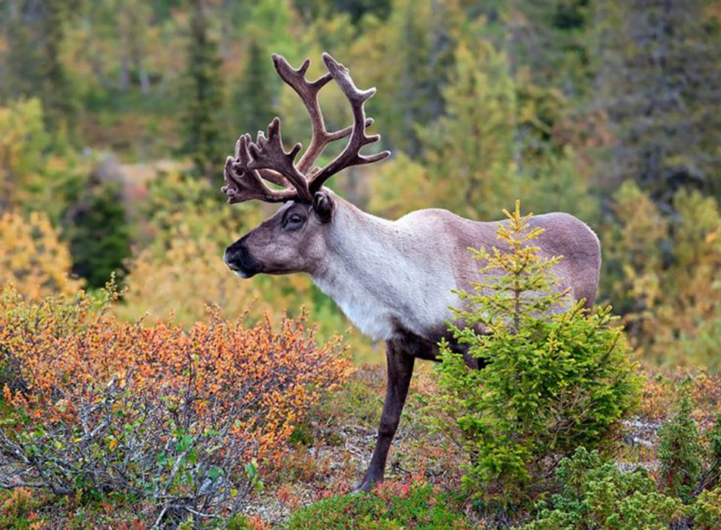
Северный олень потому и называется северным, поскольку его ареал обитания распространяется на северные, холодные регионы, где очень короткое лето. Это парнокопытное животное, которое местными жителями используется, как средство передвижения, а также в качестве сельскохозяйственного скота.
Это парнокопытное животное считается уникальным представителем семейства «оленевые», поскольку у них носят рога не только самцы, но и самки.
Взрослые особи вырастают в длину до 2-х метров, а их высота в холке составляет где-то полтора метра, при весе порядка 200 килограммов. Северные олени, обитающие в тундре, отличаются несколько меньшими размерами, поскольку лишь некоторые особи весят чуть больше ста килограммов. В конце весны или в начале лета самки сбрасывают свои рога. А самцы носят их до наступления настоящих холодов.
С наступлением лютых холодов, у северных оленей отрастает длинная шерсть, которая сильно ломается из-за особенностей строения.
У северных оленей достаточно широкие копыта с характерными углублениями, что позволяет животным добывать для себя пропитание из-под снега, причем зачастую достаточно глубокого.
Северные олени предпочитают вести стадный образ жизни, при этом они ежегодно кочуют одним и тем же маршрутом. Длина маршрута может составлять порядка 500 километров. Конец весны и начало лета для этих широт характеризуется тем, что в тундре намного больше пищи, поэтому олени направляются в эти места. Когда они уходят в тундру, то за счет этого они спасаются от кровососущих насекомых,
которые отбирают у оленей много сил и энергии. Когда заканчивается лето, животные возвращаются обратно.
В природных условиях эти животные не живут долго, а вот одомашненные животные могут прожить почти до 28 лет.
Ягель является основной пищей северных оленей, у него нет белка, так необходимого для животных. Для восполнения дефицита белка олени едят все, что встречается у них на пути: различную растительную пищу, грибы, ягоды, а также соленую воду. Могут разбавить свой рацион питания за счет мелких грызунов, птичьих яиц и птенцов. Северные олени зачастую употребляют в пищу сброшенные рога своих сородичей, а также лосей.
У северных оленей достаточно много природных врагов: это волки, медведи, росомахи.
После первого таяния снега на свет появляется один детеныш, реже два. Уже на второй день олененок способен встать на ноги и сопровождать свою мать, находясь рядом с ней. Самка кормит своего детеныша молоком до наступления зимы.
Если говорить о мировой популяции оленей, то она на сегодня составляет больше, чем 15 млн. особей. Снижение общего количества северных оленей связано, как с охотничьим промыслом, так и с хозяйственной деятельностью человека, который бездумно вырубает леса, прокладывает дороги, выпасает своих домашних северных оленей. Часть видов северных оленей находятся под охраной в природных заповедных зонах, а также под защитой Красной Книги.
Прочитай текст и выполни задания:
1.К какому классу относятся северные олени?
1)млекопитающие 2) рептилии 3) земноводные
2.Почему авторы называют северного оленя «уникальным» животным?
Запиши краткий ответ на вопрос__________________________________
_____________________________________________________________
3.Какую массу имеют северные олени, обитающие в тундре?
- 200 кг 2.100 кг 3.300 кг
4. Что является основной пищей северного оленя? Выбери правильный вариант ответа:
1. ягель 2. грибы 3. ягоды
5.Объясни значение выделенного слова:
Северный олень потому и называется северным, поскольку его ареал обитания распространяется на северные, холодные регионы, где очень короткое лето.

6. Какие особенности строения шерсти помогают северному оленю сохранять в зимний период тепло?

7. Объясни значение слова «Красной» последнем предложении.

8. К каждому прилагательному подбери подходящее по смыслу существительное, употребленное в тексте
Лютых________________
Заповедных___________
Широкие______________
9.Расположи предложения в порядке упоминания их в тексте:
А. Самка кормит своего детеныша молоком до наступления зимы.
Б. У северных оленей достаточно много природных врагов,
В. Это парнокопытное животное, которое местными жителями используется, как средство передвижения, а также в качестве сельскохозяйственного скота.
Г. Ягель является основной пищей северных оленей, у него нет белка, так необходимого для животных
Д. Северные олени предпочитают вести стадный образ жизни, при этом они ежегодно кочуют одним и тем же маршрутом
Запиши ответы в таблицу:
1 | 2 | 3 | 4 | 5

10. Укажи, с чем связано уменьшение численности северного оленя:

11. В какой книге можно найти этот текст?
1) Энциклопедия 2) Рассказы для детей 3) Сборник сказок.

12. Запиши основную мысль прочитанного текста.

13. В настоящее время популяция северного оленя находится под угрозой исчезновения. Подумай и напиши, какие меры (постарайся указать не менее трёх) должен предпринять человек для сохранения численности северного оленя?

2 вариант
Ф.И.____________________________

Инструкция для обучающихся

В работе тебе встретятся разные задания. В некоторых заданиях нужно будет выбрать ответ из нескольких предложенных и поставить галочку в клеточку, стоящую рядом с ответом, который ты считаешь верным.
- В некоторых заданиях потребуется записать только полученный краткий ответ в виде числа или слов в специально отведенном для этого месте.
- В работе будут задания, в которых надо записать решение или краткий ответ и объяснение этого ответа.
Внимательно читай задания!
- Одни задания покажутся тебе легкими, другие – трудными. Если ты не знаешь, как выполнить задание, пропусти его и переходи к следующему. Если останется время, можешь ещё раз попробовать выполнить пропущенные задания.
- Если ты ошибся и хочешь исправить свой ответ, то зачеркни его или поставь в скобки и запиши тот ответ, который считаешь верным.

Желаем успеха!
Горбач (горбатый кит)
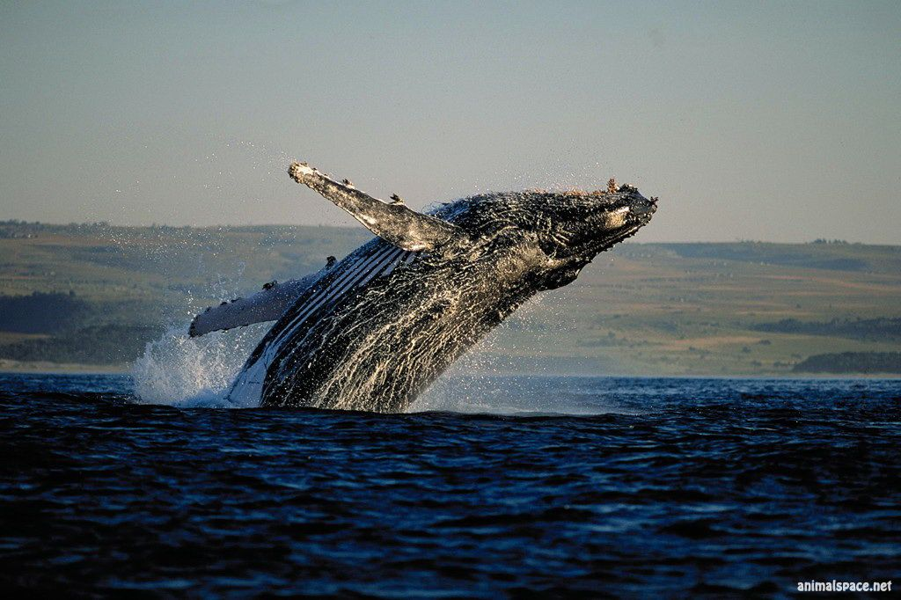
В морских водах Южного полушария обитает огромное количество самых разных видов млекопитающих и рыб. Не последнее место среди них занимает и горбач – горбатый кит. Назвали его так потому, что при плавании он сильно изгибает свою спину. Это животное в благодатные летние месяцы завсегдатай вод Южного океана. Зимой он мигрирует на север и проводит холодное время года в тёплых субтропических и тропических водах. В них он размножается, а с наступлением весны опять устремляется на милый его сердцу юг.
Самки у горбатых китов несколько крупнее самцов. Дамы достигают в длину 14 метров, самцы на метр короче. Средний вес горбача составляет 35 тонн. Попадаются особи и с большей массой. Максимальная, которая известна, равна 48 тоннам. Горбач обладает плотным крепким телом. Его передняя часть толще задней, а голова очень массивная и по своим размерам занимает почти четверть длины всей туши. На горле и брюхе имеются продольные борозды
Спинной плавник совсем небольшого размера и сдвинут к хвосту. Хвост большой и очень сильный — с грубыми и неровными краями. Грудные плавники длинные. У них тоже грубые и неровные края, к тому же на них имеются крупные бугры, представляющие из себя кожные наросты. Аналогичные наросты есть на верхней и на нижней челюстях.
В пасти животного находится чёрный китовый ус. Он состоит из нескольких сотен пластин. Их длина достигает метра, а свисают они с верхнего нёба. По краям пластины имеют бахрому. Во время охоты кит раскрывает рот и заглатывает планктон. Затем при помощи своего языка он выдавливает воду наружу, а мелкие морские организмы остаются в пасти. Они оседают на китовом усе, и животное слизывает их языком. Таким способом горбач питается.
Окрас шкуры млекопитающего имеет различные оттенки. Верхняя часть тела у горбатого кита чёрного цвета, иногда тёмно-серого. Нижняя часть тела тёмная и разбавлена большими белыми пятнами произвольной формы. В редких случаях живот бывает полностью белым. Плавники сверху чёрные, снизу белые. Попадаются животные с полностью чёрными или белыми плавниками. На нижней части хвоста также имеются белые пятна. Для каждой особи они строго индивидуальные.
Продолжительность жизни горбачей составляет 40-45 лет.
Большую часть времени горбач предпочитает проводить в прибрежных водах. Плавает он обычно со скоростью 10-15 км/ч. Максимальная скорость, которую он может развивать в воде, составляет 30 км/ч. При кормлении его погружения не превышают 15 минут. Без воздуха может выдержать 30 минут. Максимальная глубина, на которую ныряет это животное, составляет 300 метров. Выпускает фонтан воды
высотой в 3 метра. Выпрыгивает из воды на 2/3 длины своего тела.
Любит резвиться на морской поверхности, выполняя различные перевороты и выныривания. Таким образом он скорее всего избавляется от вредных морских организмов, присасывающихся к его коже. Питается ракообразными, а также головоногими моллюсками. Не брезгует и мелкой рыбёшкой. Он заплывает в стаю рыб, оглушает её своим огромным хвостом, а затем становится вертикально и, открыв широко рот, медленно поднимается к поверхности. Таким образом рыбёшка попадает в его пасть.
Врагов у этого млекопитающего два: касатка и человек. Последний гораздо опаснее. Он нещадно истреблял горбатого кита последние 200 лет. В настоящее время горбач занесён в Международную Красную книгу и охраняется законом. В водах Южного полушария этот вид китов насчитывает 20 тысяч голов.
Прочитай текст и выполни задания:
1.К какому классу относятся горбатые киты?
1)млекопитающие 2) рептилии 3) земноводные
2.Почему авторы называют горбатого кита «уникальным» животным?
Запиши краткий ответ на вопрос__________________________________

3. Какой максимальной массы достигают горбатые киты?
- 298 тонн 2. 98 тонн 3. 48 тонн
4.Что является основной пищей горбатых китов? Выбери правильный вариант ответа:
1. планктон 2. рыба 3. водоросли
5.Объясни значение выделенного слова:
Это животное в благодатные летние месяца завсегдатай вод Южного океана. Зимой он мигрирует на север и проводит холодное время года в тёплых субтропических и тропических водах.

6. В пасти животного находится чёрный китовый ус. Зачем он нужен киту?

7. Объясни значение слова «Красной» последнем предложении.

8. К каждому прилагательному подбери подходящее по смыслу существительное, употребленное в тексте
Благодатные________________
Китовый___________
Тропических______________
9. Расположи предложения в порядке упоминания их в тексте:
А. Средний вес горбача составляет 35 тонн.
Б. Продолжительность жизни горбачей составляет 40-45 лет.
В. Любит резвиться на морской поверхности, выполняя различные перевороты и выныривания.

Г. В морских водах Южного полушария обитает огромное количество самых разных видов млекопитающих и рыб.
Д. Самки у горбатых китов несколько крупнее самцов.
Запиши ответ в таблицу
1 | 2 | 3 | 4 | 5

10. Укажи, с чем связано уменьшение численности горбатых китов:
11. В какой книге можно найти этот текст?
1) Энциклопедия 2) Рассказы для детей 3) Сборник сказок
12. Запиши основную мысль прочитанного текста.
13. В настоящее время популяция горбатых китов находится под угрозой исчезновения. Подумай и напиши, какие меры (постарайся указать не менее трёх) должен предпринять человек для сохранения численности горбатых китов?

Ответы
1 вариант
1 | 1
2 | Рога есть у самцов и самок
3 | 2
4 | 1
5 | Область распространения на земной поверхности каких-либо явлений, тех или иных видов (родов, семейств и т. д. ) животных
6 | С наступлением лютых холодов, у северных оленей отрастает длинная шерсть
7 | Красная книга - это официальный документ, содержащий сведения о редких и находящихся под угрозой исчезновения видах животных, растений и грибов.
8 | Лютых холодов, заповедных зонах, широкие копыта
9 | В Д Г Б А
10 | Снижение общего количества северных оленей связано, как с охотничьим промыслом, так и с хозяйственной деятельностью человека
11 | 1
12 | Уникальный представитель семейства «оленевые», популяция которого находится под угрозой исчезновения.
13 | 1.Запретить охоту  2. Обеспечить охрану оленьих пастбищ  3. Рейды по борьбе с браконьерством или другие, подходящие по смыслу варианты.

Ответы
2 вариант
1 | 1
2 | Это млекопитающее считается самым большим животным в мире, при плавании сильно изгибает свою спину.
3 | 3
4 | 1
5 | Передвигаться из одной области в другую
6 | Во время охоты кит раскрывает рот и заглатывает планктон. Затем при помощи своего языка он выдавливает воду наружу, а мелкие морские организмы остаются в пасти. Они оседают на китовом усе, и животное слизывает их языком. Таким способом горбач питается.
7 | Красная книга - это официальный документ, содержащий свод сведений о редких и находящихся под угрозой исчезновения видах животных, дикорастущих растений и грибов.
8 | Благодатные месяцы, китовый ус, тропических водах
9 | Г Д А Б В
10 | Врагов у этого млекопитающего два: касатка и человек.
11 | 1
12 | Уникальный представитель отряда «млекопитающие», популяция которого находится под угрозой исчезновения.
13 | 1.Не загрязнять водоемы  2. Стать волонтером  3. Призывать окружающих людей спасать китов.

© 2026 ЦНППМ Мурманской области

